 

**Politechnika Krakowska**

**im. Tadeusza Kościuszki**

Wydział Informatyki i Telekomunikacji

Praca wykonana pod kierunkiem:  
**dr inż. Daniel Grzonka**

**Praca inżynierska   
 na kierunku INFORMATYKA**

**Kraków, 2024**

**Bartłomiej Milecki**

Numer albumu: 141117

**Projekt i implementacja wieloplatformowej aplikacji mobilnej do analizy kursów złota**

**analizy kursów złota**

**Design and Implementation of a Cross-Platform Mobile Application for Gold Price Analysis**

Spis treści

2 WSTĘP 3

2.1 Cel i zakres pracy 3

2.2 Uzasadnienie wyboru tematu pracy 3

2.3 Przewodnik po pracy 5

3 PRZEGLĄD ISTNIEJĄCYCH ROZWIĄZAŃ 5

3.1 Gold Price 6

3.1.1 Zalety 6

3.1.2 Wady 6

3.2 Capital.com 6

3.2.1 Zalety 6

3.2.2 Wady 6

3.3 Trading 212 7

3.3.1 Zalety 7

3.3.2 Wady 7

3.4 Podsumowanie 7

4 PROJEKT APLIKACJI <NAZWA APLIKACJI> 8

4.1 Wymagania funkcjonalne 10

4.1.1 Backend 10

4.1.2 Frontend 11

4.2 Wymagania niefunkcjonalne 11

4.3 Przypadki użycia 12

4.4 Metody analizy danych 12

4.4.1 RSI - Wskaźnik siły względnej 12

4.4.2 Średnia krocząca (Moving average) 14

4.4.3 Wstęgi Bollingera 17

5 IMPLEMENTACJA APLIKACJI 20

# 

# WSTĘP

Przedmiotem niniejszej pracy inżynierskiej jest projekt i implementacja aplikacji mobilnej pozwalającej na śledzenie oraz analizę kursu złota. Praca omawia proces tworzenia programu, przedstawia architekturę aplikacji oraz backendu, a także omawia użyte metody analizy kursu złota.

## Cel i zakres pracy

Celem pracy jest zaprojektowanie oraz zaimplementowanie aplikacji pozwalającej na śledzenie oraz analizę kursu złota. Zawartość pracy opisuje niektóre metody analizy kursu złota, rozwiązanie stosowane przy budowie wieloplatformowych aplikacji mobilnych oraz sposób pozyskiwania danych o aktualnym kursie złota.

## Uzasadnienie wyboru tematu pracy

Temat pracy został zainspirowany wzrostem zainteresowania młodych ludzi w tematyce handlu dobrami na giełdzie, spowodowany gwałtownym sukcesem kryptowalut w niedalekiej przeszłości. Praca ta okazała się doskonałą okazją zarówno do sprawdzenia i podszlifowania umiejętności związanych z tworzeniem aplikacji mobilnych, jak i do lepszego zrozumienia rozległej tematyki jaką jest handel na giełdzie, oraz logika stosowana do podejmowania decyzji podczas śledzenia kursu dóbr.

Złoto jest natomiast wyjątkowym towarem, ponieważ cechuje się jako wyjątkowo dobra inwestycja na przyszłość, jest ono najlepszym sposobem, aby posiadane pieniądze nie straciły na wartości wskutek inflacji.

*„W długim terminie charakteryzuje się bowiem mniej więcej podobną siłą nabywczą, ze względu na brak możliwości dodruku albo dorobienia go, jak to się dzieje w przypadku papierowego pieniądza. Jest najmniej skorelowane ze wszystkimi pozostałymi aktywami, jakie możemy posiadać w portfelu. Szukając więc opcji inwestycyjnej, która da nam poczucie bezpieczeństwa najrozsądniejsze jest kupno złota w postaci fizycznej, nad którym będziemy mieli kontrolę, które w razie potrzeby będzie można po prostu zabrać z domu i sprzedać w dowolnym miejscu na świecie.”*

- <https://www.sii.org.pl/10145/edukacja/abc-inwestora/inwestycje-w-zloto-spekulacja-inwestycja-dlugoterminowa-czy-ubezpieczenie.html> - 20.11.2023

Z tego powodu złoto jest świetnym ubezpieczeniem na przyszłość i doskonałą opcją na dywersyfikacje swojego portfela inwestycyjnego. Jest ono jednak w głównej mierze zabezpieczeniem na przyszłość, a niżeli sposobem na zarobek.

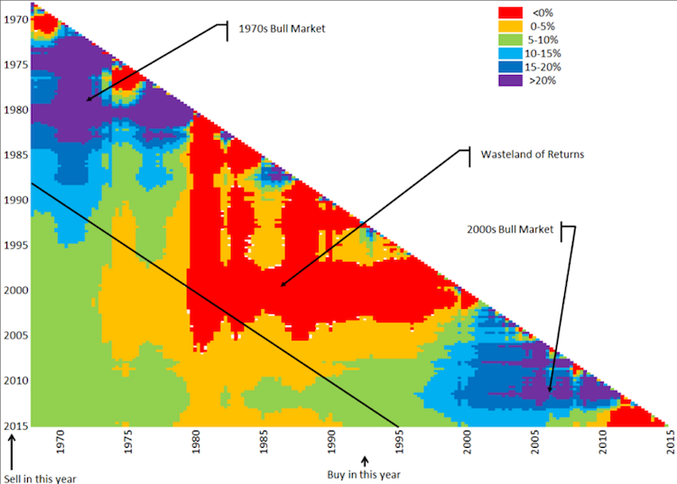

Rys. 1.2.1 Macierz stóp zwrotu złota od 1968 r. w różnych horyzontach czasowych

[https://www.sii.org.pl/10145/edukacja/abc-inwestora/inwestycje-w-zloto-spekulacja-inwestycja-dlugoterminowa-czy-ubezpieczenie.html - 20.11.2023](https://www.sii.org.pl/10145/edukacja/abc-inwestora/inwestycje-w-zloto-spekulacja-inwestycja-dlugoterminowa-czy-ubezpieczenie.html%20-%2020.11.2023)

Jak widać na powyższym obrazie, szans w których występowała opcja by zarobić (bulls market) na złocie było niewiele, w większości są to niewielkie zyski lub ich brak.

Złoto jest również ściśle związane z wydarzeniami na świecie, w momencie w którym dochodzi do sytuacji, w której ludzie zaczynają bać się o przyszłość dochodzi do znacznego wzrostu wartości złota, jest to spowodowane gwałtowną falą nabywców złota, którzy w ten sposób chcą zapewnić sobie w przyszłości finansowe bezpieczeństwo.

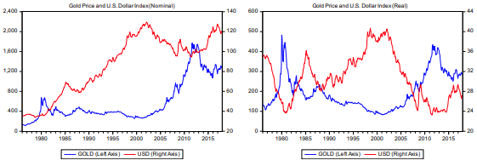

Rys. 1.2.2 wykresy negatywnej korelacji między złotem i dolarem

<http://www.imi.ruc.edu.cn/docs/2020-11/0c98b93c5935408d948c6e47655a809a.pdf>

Warto również pamiętać o negatywnej korelacji wartości złota oraz dolara. Nie jest to najtwardszy argument za sprzedażą lub kupnem złota, ponieważ w okresach wysokiej turbulencji na rynku korelacja ta może być dodatnia, jednak w znacznej większości jest ona negatywna i dla tego cena dolara może być brana jako jeden z czynników decydujących o zakupie lub sprzedaży złota.

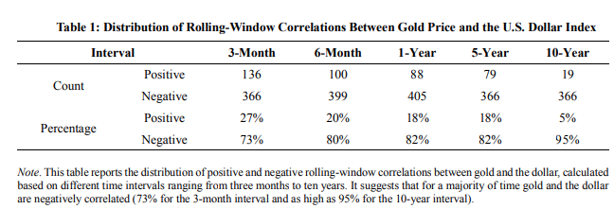

## Przewodnik po pracy

# PRZEGLĄD ISTNIEJĄCYCH ROZWIĄZAŃ

Handel na giełdzie stanowi dużą część żyć wielu ludzi, dla tego powstało już w tym celu wiele aplikacji. Są to jednak w znacznej większości aplikacje, które stawiają nacisk głównie na handel, pomijając w dużym stopniu tematykę analizy poszczególnych danych. W tym rozdziale zostały opisane jedne z najpopularniejszych aplikacji pozwalających na zgłębienie się w świat handlu.

## Gold Price

Gold Price jest to prosta aplikacja wyświetlające aktualne dane o kursie złota oraz srebra. Są na niej również zamieszczane cotygodniowe podsumowania ruchów cen złota, z dodatkowym uwzględnieniem kontekstu w postaci gospodarki Stanów Zjednoczonych oraz kursu dolara. Nie udostępnia ona możliwości kupna ani sprzedaży złota, jedynie przekierowuje użytkownika do strony internetowej. Nie ma tu natomiast analizy danych używając obliczanych indykatorów.

### Zalety

* Prosta w obsłudze
* Możliwość wyboru spośród wielu walut oraz gramatur

### Wady

* Brak analizy wyświetlanych danych
* Przestarzały wygląd

## Capital.com

Capital.com jest to aplikacja stawiająca nacisk na handel, jest tu możliwość kupna oraz sprzedaży wielu walut akcji i towarów. Jest to aplikacja, która mogłaby być używana w parze z zaprojektowaną na rzecz tej pracy aplikacją, w celu dokonywania dzięki niej wybranych operacji.

### Zalety

* Możliwość kupna i sprzedaży akcji i dóbr
* Wyświetlanie wiadomości na temat wybranego towaru

### Wady

* Brak funkcji analizy danych

## Trading 212

Aplikacja Trading 212 jest to również aplikacja, która skupia się przede wszystkim na handlu wybranymi dobrami i również mogłaby być używana w parze ze stworzoną na potrzeby tej pracy aplikacją. Jest dostępna również jako strona internetowa i zawiera poradniki dla początkujących inwestorów

### Zalety

* Możliwość kupna i sprzedaży kruszca
* Prostota i przejrzystość

### Wady

* Brak funkcji analizy danych

## Podsumowanie

Wszystkie omówione wyżej rozwiązania są w stanie wyświetlać aktualne informacje na temat wartości złota i nie tylko, są one jednak w większości skupione na możliwościach handlu danymi towarami, pomijając przy tym tematykę analizy wyświetlanych danych, przez co użytkownicy tych aplikacji tracą cenne informacje jakie dostarczają indykatory obliczane w mojej aplikacji, które pozwalają podejmować lepsze decyzje oraz pogłębiają zrozumienie na temat zjawisk na rynku. Są to również aplikacje obarczone dodatkowymi zabezpieczeniami spowodowane tym, że operują one na realnych pieniądzach użytkowników, z tego powodu dostęp do informacji na temat kursu może zostać spowolniony przez konieczność przejścia przez odpowiednie zabezpieczenia.

|  |  |  |  |  |
| --- | --- | --- | --- | --- |
|  | Analiza danych | Szybki dostęp do danych | Możliwość handlu w aplikacji | Wyświetlanie wiadomości |
| Moja aplikacja |  |  |  |  |
| Gold Price |  |  |  |  |
| Capital.com |  |  |  |  |
| Trading 212 |  |  |  |  |

Tab. 2.4 porównanie porównywanych aplikacji

# PROJEKT APLIKACJI <NAZWA APLIKACJI>

Stworzona aplikacja jest to przykład prostego projektu informatycznego. Projekt składa się z dwóch programów, jeden po stronie serwera, drugi po stronie użytkownika. Program po stronie serwera jest to pomocniczy program stworzony przy pomocy struktury Django stworzonego dla języka programowania Python i odpowiada on za pozyskiwanie, przechowywanie oraz rozsyłanie danych na temat kursu złota do użytkowników, natomiast aplikacja, do której mają dostęp użytkownicy napisana jest używając struktury React Native, która pozwala na tworzenie aplikacji zarówno na urządzenia pracujące na systemie operacyjnym Android, jak i IOS. Aplikacja odpowiada za wyświetlanie otrzymanych danych oraz za udostępnianie użytkownikom odpowiedniego interfejsu, dzięki któremu są w stanie kontrolować wyświetlane dane oraz sposób w jaki są one interpretowane.

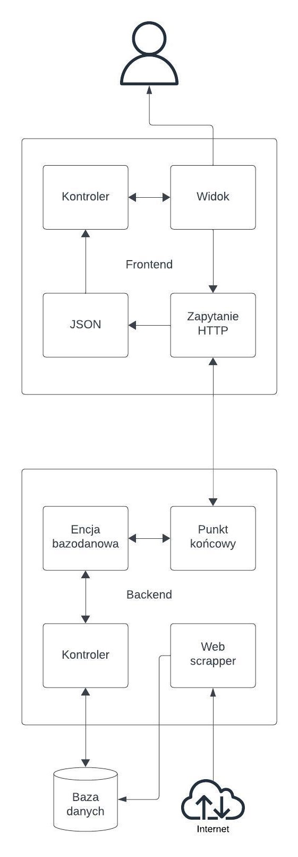

Rys. 3 abstrakcyjny model architektury aplikacji

## Wymagania funkcjonalne

### Backend

* Zbieranie danych na temat wartości złota

Do zbierania danych na temat wartości złota został użyty w ramach testów web scrapper.

Web scrapper jest to program, który używając przeglądarki otwiera stronę z podanego adresu internetowego. Następnie używając ścieżki nazywanej XPath, będącą zapisem znaczników prowadzących do danego elementu strony, program ten odnajduje określone elementy, z którymi może wykonać akcje takie jak kliknięcie, wprowadzenie znaków jak z klawiatury oraz odczytanie tekstu zapisanego w tym elemencie.

Jego zadaniem jest co 5 minut zapisywać dane z odpowiednich stron i zapisywać je do tabeli w bazie danych, która odpowiada za dane z ostatnich 24 godzin. Za to raz dziennie webscrapper uruchamia się w celu odczytania tabeli danych historycznych, jeśli tabela jest pusta to zapełnia ją danymi zaczynając od roku 2015, a w przeciwnym wypadku zaczyna on zbieranie danych od pierwszej brakującej daty.

* Przechowywanie zebranych danych

Dane odczytane z webscrappera są zapisywane w bazie danych która zawiera zarówno dane z ostatnich 24 godzin jak i dane historyczne. Baza danych została stworzona przy użyciu struktury Django stworzonej dla języka programowania Python, co umożliwia użycie bibliotek web scrapperowych stworzonych dla tego samego języka programowania.

* Rozsyłanie danych do użytkowników

Rozsyłanie danych jest zrealizowane przy użyciu odpowiednich punktów końcowych do których odnosi się aplikacja kliencka w celu uzyskania danych. Dane te mogą być odpowiednio filtrowane, w przypadku, gdy użytkownik chce wyświetlić dane z pewnego okresu czasowego. Odpowiednie dane są wysyłane w formacie JSON.

### Frontend

* Dostarczanie interfejsu użytkownikowi

Aplikacja udostępnia użytkownikowi interfejs graficzny, dzięki któremu ma on dostęp do wszystkich funkcjonalności aplikacji, jest w stanie wybierać rodzaj danych które są pobierane z serwera i wyświetlane na ekranie. Użytkownik jest również w stanie dzięki owemu interfejsowi modyfikować wartości używane do analizy danych, tak aby mogły być one dostosowane do poszczególnych potrzeb danego użytkownika.

* Wyświetlanie danych

Dane są wyświetlane na wykresie stworzonym dzięki bibliotece VictoryChart.

* Analiza danych

Dane otrzymane z serwera są odpowiednio analizowane przy użyciu kilku wybranych metod, pozwalających jak najlepiej dokonywać decyzje, kiedy najlepiej dokonać decyzji o dokonaniu kupna lub sprzedaży.

## Wymagania niefunkcjonalne

* Czytelność

Aplikacja jest czytelna i przejrzysta, informacje wyświetlane na niej są proste w zrozumieniu i dostrzeżeniu.

* Wydajność

Aplikacja jest w miarę możliwości wydajna i wykorzystuje jak najmniej zasobów urządzenia.

* Ruchliwość

Aplikacja może być uruchomiona zarówno na urządzeniach o systemie operacyjnym Android jak i iOS. Jest to możliwe dzięki zastosowaniu struktury React Native, która jest stworzona do tego, aby mogła działać na różnych systemach operacyjnych.

* Skalowalność

Aplikacja jest przykładem prostego projektu informatycznego. Jej skalowalność jest zarówno w zakresie udostępnianych danych o różnych walutach, towarach lub akcjach firm, jak i w zakresie metod analizy danych które są stosowane w programie.

## Przypadki użycia

|  |  |
| --- | --- |
| Przypadek użycia 1 | Wyświetlenie danych |
| Aktor | Użytkownik |
| Podstawowy przebieg | Użytkownik uruchamia aplikację. Wyświetlają się dane z ostatnich 24 godzin. |
| Przebieg alternatywny 1 | Jeśli użytkownik chce wyświetlić dane historyczne, może rozwinąć menu aplikacji, wybrać daty z których chce otrzymać owe dane oraz kliknąć przycisk, który wyśle zapytanie o dane historyczne z odpowiedniego zakresu czasowego. |
| Przebieg alternatywny 2 | Jeśli użytkownik aktualnie wyświetla dane historyczne a chce wyświetlić dane z ostatniego dnia wystarczy, że rozwinie menu aplikacji, po czym kliknie przycisk który wyśle zapytanie o dane z ostatniego dnia. |
| Przypadek użycia 2 | Analiza danych |
| Aktor | Użytkownik |
| Podstawowy przebieg | Po otrzymaniu danych, użytkownik wybiera które metody analizy wyświetlić. Użytkownik zmienia parametry analizy wedle uznania. |

## Metody analizy danych

### RSI - Wskaźnik siły względnej

* Co to RSI

Wskaźnik siły względnej (Relative Strenght Index) używany jest jako indykator do określania, kiedy akcje są zbyt mocno wykupywane lub sprzedawane. Jeśli wskaźnik RSI spada poniżej 30%, dochodzi wtedy nadmiernego sprzedawania akcji, w takiej sytuacji nie powinno się ich kupować, ponieważ wskaźnik RSI sugeruje, że cena akcji będzie jeszcze mocno spadała. W momencie w którym wskaźnik RSI wzrasta powyżej 70% mówi się o nadmiernym kupnie akcji, i analogicznie do poprzedniego przypadku nie warto w tym momencie sprzedawać akcji, ponieważ ich wartość będzie jeszcze wzrastała. Można również w takim przypadku przyjąć, że w momencie, w którym wskaźnik RSI wzrośnie powyżej 30% powinno się dokonać zakupu akcji, a w momencie spadku poniżej 70% powinno się je sprzedać.

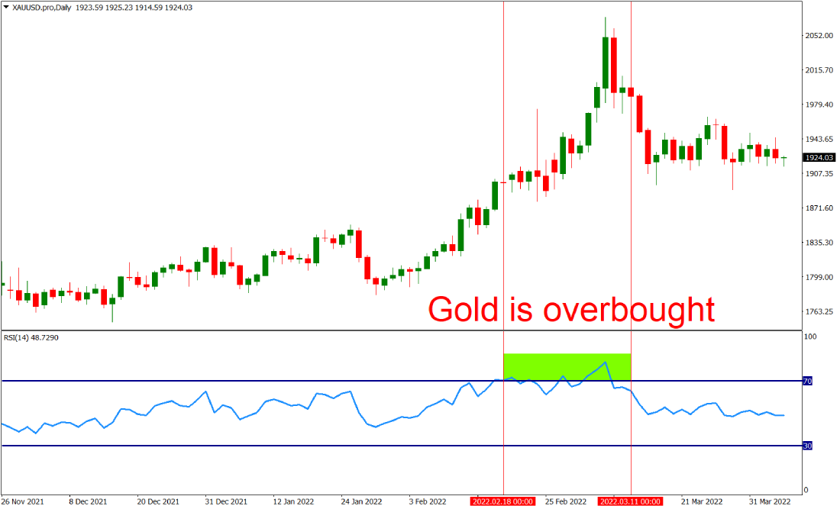

Rys. 3.3 Przykład okresu nadmiernego kupna złota.

Jak widać na powyższym przykładzie RSI było w stanie pokazać, kiedy złoto było nadmiernie kupowane, a za tym, kiedy owe złoto nie powinno się sprzedawać. Natomiast wskaźnik ten nie był w stanie jasno powiedzieć, kiedy opłacało kupić owe złoto, więc nie jest to jedyna metoda, która wystarcza do osiągnięcia zysków, jest to za to doskonały wskaźnik do maksymalizowania owych zysków.

* Obliczanie RSI

Do obliczenia wskaźnika RSI potrzebne jest wybranie liczby przedziałów czasowych jakie zostaną wzięte pod uwagę w procesie obliczania owego wskaźnika. Następnie należy obliczyć średni wzrost wartości w przedziałach czasowych, w których owa wartość wzrosła, po czym zrobić to samo dla spadku wartości w przedziałach, gdy ta wartość spadła. Następnie RSI jest obliczane używając wzoru

gdzie „a” to średnia wzrostu wartości, a „b” to średnia spadku wartości.

### Średnia krocząca (Moving average)

* Co to średnia krocząca

Średnia krocząca to proste narzędzie analizy technicznej które pozwala wygładzić dane ceny akcji poprzez obliczanie ciągle odświeżanej średniej ceny. Średnia krocząca może być obliczana z dowolnego zakresu czasowego, dobranego do potrzeb poszczególnego handlarza.

* Trendy, poziomy wsparcia i oporu

Średnia krocząca pozwala na zidentyfikowanie trendów oraz poziomów wsparcia i oporu. Jeśli wartość rynku jest powyżej średniej kroczącej, to mamy wtedy do czynienia z trendem zwyżkowym, w przeciwnym wypadku z trendem zniżkowym. W przypadku występowania jednego z trendów średnia krocząca wyznacza wtedy punkt wsparcia lub punkt oporu, czyli punkt, od którego wartość rynku powinna się „odbić”. Nie jest to zasada, która zawsze będzie się sprawdzała, czasami wartość może zajść trochę dalej niż średnia krocząca, lub przejście przez średnią kroczącą może być pierwszym objawem rozpoczęcia się trendu w przeciwną stronę.

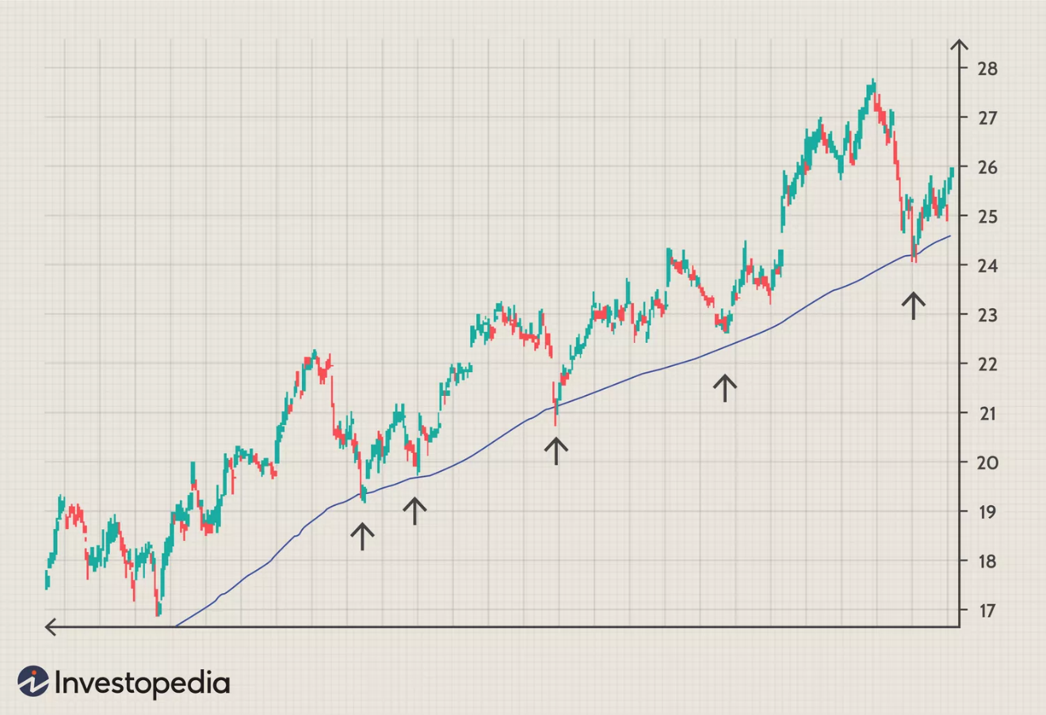

Rys. 3.4.2.1 Przykład średniej kroczącej jako indykator poziomu wsparcia

* Punkty przecięcia

Punkty przecięcia grają ważną rolę w analizie przy użyciu średniej kroczącej. Rozróżniane są dwa rodzaje przecięć, wyżej wspomniane przecięcie wykresu z średnią kroczącą może sugerować zmianę trendu na przeciwny, tym samym sugerując, kiedy warto dokonać jest zakupu lub sprzedaży.

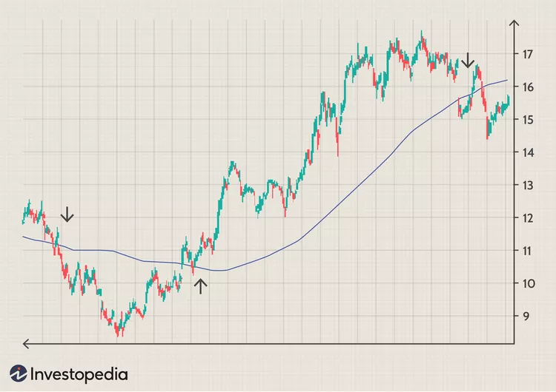

Rys 3.4.2.2 Przykład średniej kroczącej jako indykator zmiany trendu

Drugim rodzajem punktów przecięcia jakie grają rolę używając średnich kroczących są punkty przecięcia dwóch średnich kroczących. Przy użyciu średniej kroczącej o dłuższym i krótszym okresie branym do obliczeń można zacząć obserwować ich punkty przecięcia i dzięki nim determinować moment, w którym warto dokonać kupna lub sprzedaży. Sygnał do kupna występuje, gdy szybsza średnia przecina wolniejszą z dołu na górę, a do sprzedaży, gdy szybsza przecina wolniejszą z góry na dół.

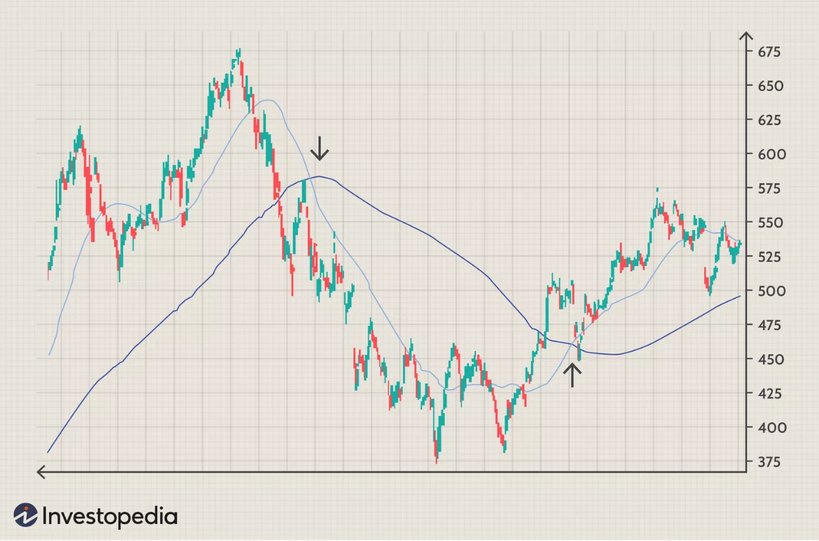

Rys 3.4.2.3 Przykład użycia dwóch średnich kroczących

* Kiedy używać średniej kroczącej

Średnia krocząca działa dobrze w okresach silnych trendów, w okresie bez jasno widocznych trendów użycie średniej kroczącej daje wiele błędnych sygnałów do kupna lub sprzedaży w tym momencie najlepiej jest użyć innej metody lub zmienić okres czasowy brany do obliczania średniej kroczącej.

Rys. 3.4.2.4 Przykład okresu, gdy średnia krocząca generuje wiele błędnych sygnałów

### Wstęgi Bollingera

Wstęgi Bollingera są to widełki cenowe które tworzone są na podstawie średniej kroczącej do której dodawane i odejmowane jest odchylenie standardowe. Wstęgi Bollingera posiadają dwie zmienne: ilość dni branych do obliczenia średniej kroczącej, oraz iloraz dodawanego i odejmowanego odchylenia standardowego, typowymi wartościami dla tych zmiennych jest odpowiednio 20 dni oraz iloraz odchyleń standardowych wynoszący 2, natomiast wartości te mogą być dowoli zmieniane pod poszczególne potrzeby danego inwestora.

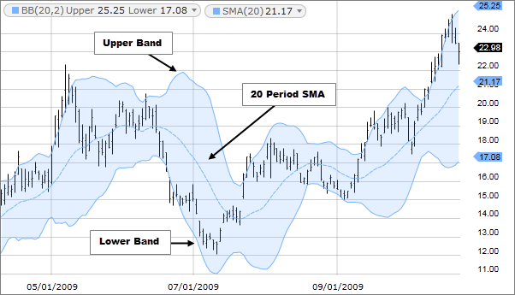

Rys. 3.4.3.1 przykład wstęg Bollingera

* Jak korzystać ze wstęg Bollingera

Główna zasada korzystania z tego indykatora mówi, że nie powinien być on używany samodzielnie, tylko w połączeniu z innymi indykatorami, gdyż jest on doskonały do weryfikowania wniosków które owe indykatory dostarczają. Za to z samych wstęg możliwe jest wyciągnięcie następujących informacji:

1. Gdy wstęgi się zwężają bardziej niż zazwyczaj istnieje podwyższona szansa na wystąpienie trendu, wstęgi nie są jednak w stanie stwierdzić w którą stronę powstanie ten trend. Do określenia kierunku trendu będzie potrzebne użycie innego indykatora.
2. Gdy wstęgi rozszerzają się w chwili występowania trendu oznacza to, że dany trend może wkrótce dobiec końca.

Rys 3.4.3.2 Przykład zwężania i rozszerzania się wstęg.

1. Biorąc do obliczeń wcześniej wspomniany iloraz odchylenia standardowego wynoszący 2 możemy zakładać, że wewnątrz wstęg będzie występowało około 90% odczytów. To sprawia, że występuje skłonność do odbijania się cen od poszczególnych wstęg. Jeśli cena dobra dobiega do dolnej wstęgi Bollingera, a wstęgi nie zwężają się to można założyć, że w momencie dotarcia ceny do dolnej wstęgi nastąpi „odbicie”, to może być dobry moment na zakup danego towaru, gdyż wkrótce jego wartość będzie wzrastała ku górnej wstędze.

Rys. 3.4.3.3 Przykład odbijania się wartości od wstęg

# IMPLEMENTACJA APLIKACJI